磁盘容量等参数计算
【例2.4】磁盘组有6片磁盘，每片有两个记录面，最上最下两个面不用。存储区域内径22cm，外径33cm，道密度为40道/cm，内层位密度400位/cm，转速2400转/分，平均寻道时间为10ms 。问：
(1) 共有多少柱面?
(2) 盘组总存储容量是多少？
(3) 数据传输率多少?
(4) 平均寻址时间是多少？
(5) 采用定长数据块记录格式，直接寻址的最小单位是什么?寻址命令中如何表示磁盘地址?
(6) 如果某文件长度超过一个磁道的容量，应将它记录在同一个存储面上，还是记录在同一个柱面上?
解：(1)有效存储区域＝16.5－11＝5.5(cm)
因为道密度＝40道/cm，所以共有40×5.5＝220道，即220个圆柱面。
(2) 内层磁道周长为2πR＝2×3.14×11＝69.08（cm）
每道信息量＝400位/cm×69.08cm＝27632位＝3454B
每面信息量＝3454B×220＝759880B
盘组总容量＝759880B×l0＝7598800B＝7.25MB
(3)磁盘数据传输率Dr＝r×N
N为每条磁道容量，N＝3454B
r为磁盘转速，r＝2400转/60秒＝40转/秒
Dr＝r×N＝40×3454B＝13816B/s
(4)磁盘旋转一圈的时间为
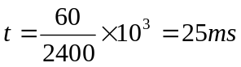
平均寻址时间
Ta＝10ms＋25/2ms＝22.5ms
(5) 采用定长数据块格式，直接寻址的最小单位是一个扇区，每个记录块记录固定字节数目的信息，在定长记录的数据块中，活动头磁盘组的编址方式可用如下格式：
驱动器号 | 圆柱面号 | 盘面号 | 扇区号
(6) 如果某文件长度超过一个磁道的容量，应将它记录在同一柱面上，因为不需要重新寻道，数据读写速度快。
【试题22】(2010年全国统考)假设计算机系统采用CSCAN(循环扫描)磁盘调度策略,使用2KB的内存空间记录16384个磁盘的空闲状态
(1)、请说明在上述条件如何进行磁盘块空闲状态的管理。
(2)、设某单面磁盘的旋转速度为每分钟6000转，每个磁道有100个扇区，相临磁道间的平均移动的时间为1ms.
若在某时刻，磁头位于100号磁道处，并沿着磁道号增大的方向移动(如下图所示),磁道号的请求队列为50，90，30，120对请求队列中的每个磁道需读取1个随机分布的扇区，则读完这个扇区点共需要多少时间？需要给出计算过程。
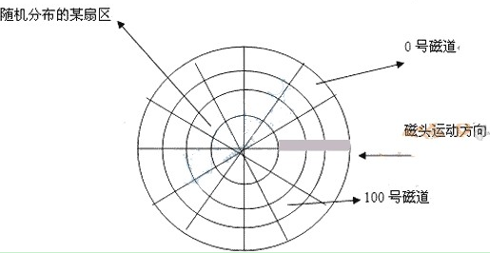
解答：（1）2KB = 2*1024*8bit = 16384bit。因此可以使用位图法进行磁盘块空闲状态管理，每1bit表示一个磁盘块是否空闲。
（2）每分钟6000转，转一圈的时间为0.01s，通过一个扇区的时间为0.0001s。
根据CSCAN算法，被访问的磁道号顺序为100 à120 à 30à 50 à 90,因此，寻道用去的总时间为：（20 + 90 + 20 + 40）* 1ms = 170ms
总共要随机读取四个扇区，用去的时间为：（0.01*0.5 + 0.0001）*4 = 0.0204s = 20.4ms
所以，读完这个扇区点共需要 170ms + 20.4ms = 192.4ms。
指令操作码定长、扩展
【例5.1】设机器指令字长为16位，指令中地址字段的长度为４位。如果指令系统中已有11条三地址指令、72条二地址指令和64条零地址指令，问最多还能规定多少条一地址指令？
解：三地址指令的地址字段共需12位，指令中还可有４位用于操作码，可规定16条三地址指令。因为现有11条三地址指令，所以还剩下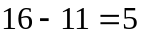个编码，可用于二地址指令。
二地址指令的地址字段共需8位，可有8位操作码，去掉三地址指令用掉的操作码，可规定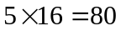条二地址指令。现有72条二地址指令，所以还有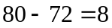个编码用于一地址指令。
一地址指令的地址字段共需4位，可有12位操作码，去掉二、三地址指令用掉的操作码，可规定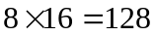条一地址指令。
由于要求有64条零地址指令，而4位操作码只能提供16条指令，所以需要由一地址指令提供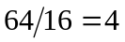个操作码编码，构成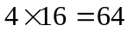条零地址指令。因此还能规定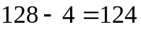条一地址指令。
- 假设某计算机指令字长度为32位，具有二地址、一地址、零地址3种指令格式，每个操作数地址规定用8位表示，若操作码字段固定为8位，现已设计出K条二地址指令，L条零地址指令，那么这台计算机最多能设计出多少条单地址指令？
解：因为操作码字段固定为8位，所以最多能设计2⁸=256条指令。现已设计出K条二地址指令，L条零地址指令，所以这台计算机最多还能设计出（256-K-L）条单地址指令。
3.某计算机指令字长16位，地址码6位，指令有一地址和二地址两种格式，设共有N条（N<16）二地址指令，试问一地址指令最多可以有多少条?
解：指令字长16位，地址码6位，二地址指令N条（N<16），还有(16-N)个编码用于扩展；地址码是6位，所以一地址指令最多可以有(16-N)×2⁶条。
4.某计算机的指令系统字长定长为16位，采用扩展操作码，操作数地址需4位。该指令系统已有三地址指令M条，二地址指令N条，没有零地址指令。问：最多还有多少条一地址指令？
解：由于指令总长度为16位，操作数地址为4位，则：
对于三地址指令，操作码长度为(16-4×3)=4位。
对于二地址指令，操作码长度为(16-4×2)=8位，可扩展位为8-4=4位。
对于一地址指令，操作码长度为(16-4)=12位，可扩展位为12-8=4位。
由于三地址指令有M条，而三地址指令最多有2⁴条，所以留有(2⁴-M)个编码用于扩展到两地址指令。
二地址指令N条，而二地址指令最多有(2⁴-M)×2⁴条，所以留有[(2⁴-M)×2⁴-N]个编码用于扩展到一地址指令。
根据以上分析，一地址指令条数 = [(2⁴-M)×2⁴-N]×2⁴。
写微指令序列
【案例】单总线结构指令执行过程
【说明】单总线结构的CPU结构图如图6-2，所需的控制信号已经标在图上。
试分析以下几条指令的执行过程，并标出所需的控制信号。
(1)ADD Z,(MEM) ；Z为累加器，MEM为内存单元地址，运算结果保存
在累加器中
(2)ADD R₃,R₁,R₂ ；(R₁) + (R₂)→R₃
(3)STA 40 ；将累加器Z的内容送到40号单元中
(4)ROL (MEM) ；将内存中MEM单元的数据循环左移1位(假设寄
存器R₁具有循环左移功能)
(5)JMP X ；直接转移指令
(6)LOAD R₁,MEM
(7)STORE MEM,R₁
(8)BR offs(offs是相对转移地址)
【分析】 执行过程：首先PC→MAR，PC+1→PC是相同，其余的都是执行各自加减等指令。
【解答】(1)指令ADD Z,(MEM) 的执行过程
PC→MAR ；PC_{o}，MAR_{i}
PC+1→PC ；+1PC
DBUS→MDR→IR ；R，MDR_{o}，IR_{i}
IR(A)→MAR ；IR(A)_{o}，MAR_{i}
DBUS→MDR ；R
MDR→Y ；MDR_{o}，Y_{i}
Z+Y→Z ；Z_{o}，ADD
(2)指令ADD R₃,R₁,R₂的执行过程
PC→MAR ；PC_{o}，MAR_{i}
PC+1→PC ；+1PC
DBUS→MDR→IR ；R，MDR_{o}，IR_{i}
R₁→Y ；R_{1o}，Y_{i}
R₂+Y→Z ；R_{2o}，ADD
Z→R₃ ；Z_{o}，R_{3i}
(3)指令STA 40的执行过程
PC→MAR ；PC_{o}，MAR_{i}
PC+1→PC ；+1PC
DBUS→MDR→IR ；R，MDR_{o}，IR_{i}
IR(A)→MAR ；IR(A)_{o}，MAR_{i}
Z→MDR→M ；Z_{o}，MDR_{i}，W
(4)指令ROL (MEM)的执行过程
PC→MAR ；PC_{o}，MAR_{i}
PC+1→PC ；+1PC
DBUS→MDR →IR ；R，MDR_{o}，IR_{i}
IR(A)→MAR ；IR(A)_{o}，MAR_{i}
DBUS→MDR ；R
MDR→R₁ ；MDR_{o}，R_{1i}
ROL R₁ ；ROL
R₁→MDR→M ；R_{1o}，MDR_{i}，W
(5)指令JMP X的执行过程
PC→MAR ；PC_{o}，MAR_{i}
PC+1→PC ；+1PC
DBUS→MDR→IR ；R，MDR_{o}，IR_{i}
IR(A) →PC ；IR(A)_{o}，PC_{i}
(6)指令LOAD R₁,MEM的执行过程
PC→MAR ；PC_{o}，MAR_{i}
PC+1→PC ；+1PC
DBUS→MDR→IR ；R，MDR_{o}，IR_{i}
IR(A)→MAR ；IR(A)_{o}，MAR_{i}
DBUS→MDR ；R
MDR→R₁ ；MDR_{o}，R_{1i}
(7)指令STORE MEM,R₁的执行过程
PC→MAR ；PC_{o}，MAR_{i}
PC+1→PC ；+1PC
DBUS→MDR→IR ；R，MDR_{o}，IR_{i}
IR(A)→MAR ；IR(A)_{o}，MAR_{i}
R₁→MDR→M ；R_{1o}，MDR_{i}，W
(8)指令BR offs的执行过程
PC→MAR ；PC_{o}，MAR_{i}
PC+1→PC ；+1PC
DBUS→MDR→IR ；R，MDR_{o}，IR_{i}
PC→Y ；PC_{o}，Y_{i}
Y+IR(A)→Z ；IR(A)_{o}，+
Z→PC ；Z_{o}，PC_{i}
【试题11】(天津大学)某计算机的数据通路结构如图6-43所示，写出实现ADD. R1，(R2)的微操作序列(含取指令及确定后继指令地址)。
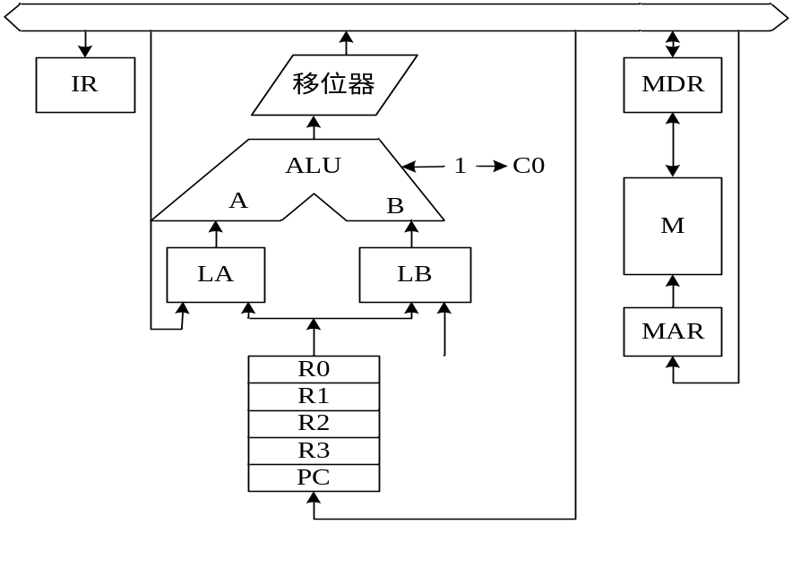

图6-43 某计算机的数据通路结构
分析：此计算机为单总线结构。
答：本题答案为：实现ADD. R1，(R2)的微操作序列为：
PC->MAR； PC->BUS，BUS->MAR
MM->MDR； READ
MDR->IR； MDR->BUS，BUS->IR
R1->LA； R1->BUS，BUS->LA
R2->MAR； R2->BUS，BUS->MAR
MM->MDR； READ
MDR->LB； MDR->BUS，BUS->LB
LA+LB->MDR； +，移位器->BUS，BUS->MDR
MDR->MM； WRITE
存储器扩展
设CPU有16根地址线，8根数据线，并用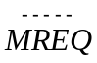作访存控制信号(低电平有效)，用作读/写控制信号(高电平为读，低电平为写)。现有下列存储芯片：1K×4位RAM：4K×8位RAM：8K×8位RAM；2K×8位ROM；4K×8位 ROM；8K×8位ROM及74LSl38译码器和各种门电路，如图2-17所示。画出CPU与存储器的连接图，要求：
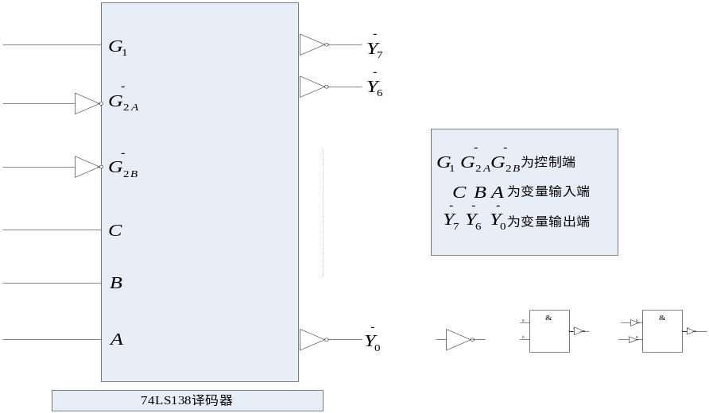

图2-17 译码器和门电路
①主存地址空间分配：
6000H～67FFH为系统程序区：
6800H～6BFFH为用户程序区。
②合理选用上述存储芯片，说明各选几片？
③详细画出存储芯片的片选逻辑图。
此题按下述步骤完成：
第一步，先将16进制地址范围写成二进制地址码，并确定其总容量。
1 1 0 0 0 0 0 0 0 0 0 0 0 0 0
… … 系统程序区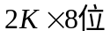
1 1 0 0 1 1 1 1 1 1 1 1 1 1 1
1 1 0 1 0 0 0 0 0 0 0 0 0 0 0
… … 用户程序区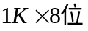
0 1 1 0 1 0 1 1 1 1 1 1 1 1 1 1
第二步，根据地址范围的容量以及该范围在计算机系统中的作用，选择存储芯片。
由6000H～67FFH系统程序区的范围，应选1片2K×8位的ROM，无需选4K×8位和8K×8位的ROM，否则就浪费了。
由6800H～6BFFH用户程序区的范围，应选2片1K×4位的RAM芯片，选其他芯片也必然浪费。
第三步，分配CPU的地址线。
将CPU的低11位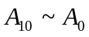地址与2K×8位的ROM地址线相连；将CPU的低10位地址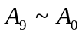与2片1K×4位的RAM地址线相连。剩下的高位地址与访存控制信号共同产生存储芯片的片选信号。
第四步，片选信号的形成。
由题给出的74138译码器输入逻辑关系可知，必须保证控制端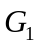为高，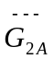与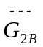为低，如图2-18所示。
图中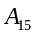为低，接到，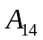为高，接到、为低，接到，保证了三个控制端的要求；接到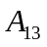，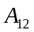，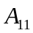译码器C、B、A输入端，其输出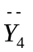有效时，选中1片ROM，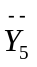与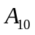同时有效均为低电平时，选2片RAM。ROM芯片接地端为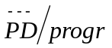，读出时低电平有效。RAM芯片的读/写控制端与CPU的读／写命令端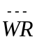相连。ROM的8根数据线是单向的，与CPU数据总线单向相连，2片RAM的数据线分别与数据总线高4位和低4位双向相连。（图2-18和2-19中译码器输出三角形方向标反了）
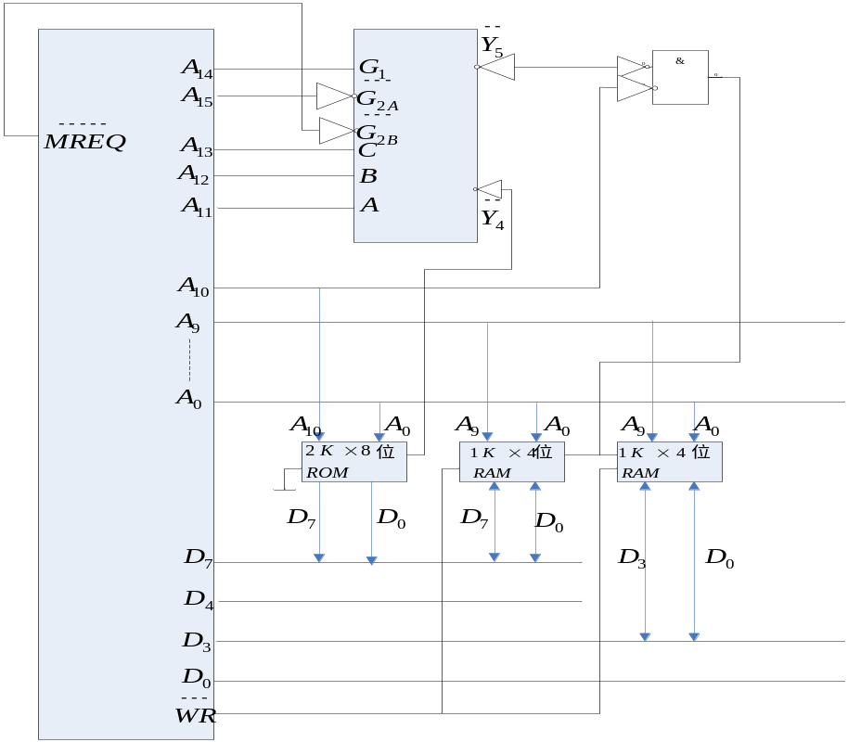

图2-18 例2.2CPU与存储芯片的连接图
【例2.3】CPU及其他芯片假设同上题，画出CPU与存储器的连接图。要求主存的地址空间满足下述条件：最小8K地址为系统程序区，与其相邻的16K地址为用户程序区，最大4K地址空间为系统程序工作区。详细画出存储芯片的片选逻辑并指出存储芯片的种类及片数。
首先根据题目的地址范围写出相应的二进制地址码。
0 0 0 0 0 0 0 0 0 0 0 0 0 0 0
… … 最小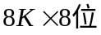系统程序区
0 0 1 1 1 1 1 1 1 1 1 1 1 1 1
0 1 0 0 0 0 0 0 0 0 0 0 0 0 0
… …
0 1 1 1 1 1 1 1 1 1 1 1 1 1 1
1 0 0 0 0 0 0 0 0 0 0 0 0 0 0 相邻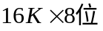用户程序区
… …
1 1 1 1 1 1 1 1 1 1 1 1 1 1 1
1 1 1 0 0 0 0 0 0 0 0 0 0 0 0
… … 最大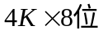系统程序工作区
1 1 1 1 1 1 1 1 1 1 1 1 1 1 1 1
第二步，根据地址范围的容量及其在计算机系统中的作用，确定最小8K系统程序区选一片8K×8位ROM；与其相邻的16K用户程序区选2片8K×8位RAM；最大4K系统程序工作区选l片4K×8位RAM。
第三步，分配CPU地址线。
将CPU的低13位地址线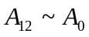与1片8K×8位ROM和两片8K×8位RAM的地址线相连；将CPU的低12位地址线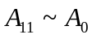与1片4K×8位RAM的地址线相连。
第四步，形成片选信号。
将74LSl38译码器的控制端接+5V，和接，以保证译码器正常工作。CPU的，，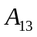；分别接在译码器的C、B、A端，作为变量输入，则其输出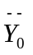、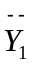、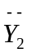分别作ROM、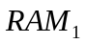和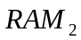的片选信号。此外，根据题意，最大4K地址范围的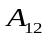为高，故经反相后再与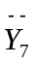相“与”，其输出作为4K×8位RAM的片选信号，如图2-19所示。
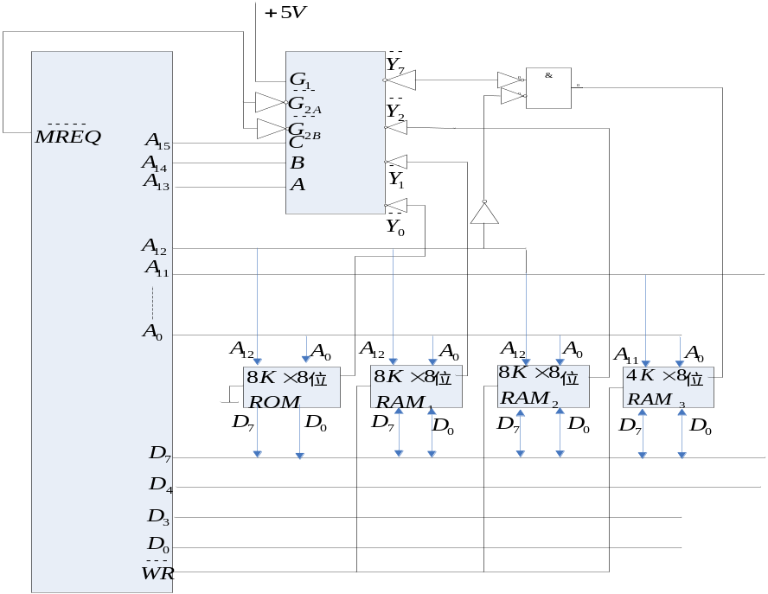
图2-19 例2.3CPU与存储芯片的连接图
【说明】用8K×8位的ROM芯片和8K×4位的RAM芯片组成存储器，按字节编址，其中RAM的地址为2000H~7FFFH，ROM的地址为C000~FFFFH，画出此存储器组成结构图及与CPU的连接图。
【解答】RAM的地址范围展开为001,0000000000000~011,1111111111111，A₁₂~A₀为0000H~1FFFH，容量为8K，高位地址A₁₅A₁₄A₁₃为001~011，所以RAM的容量为8K×3=24K。
RAM用8K×4的芯片组成，需8K×4的芯片6片。
ROM的末地址-首地址=FFFFH-C000H=3FFFH，所以ROM的容量为2¹⁴=16K。
ROM用8K×8的芯片组成，需8K×8的芯片2片。
ROM的地址范围展开为1100000000000000～1111111111111111，高位地址A₁₅ A₁₄A₁₃为110～111。
存储器的组成结构图及与CPU的连接图如图2-30所示。

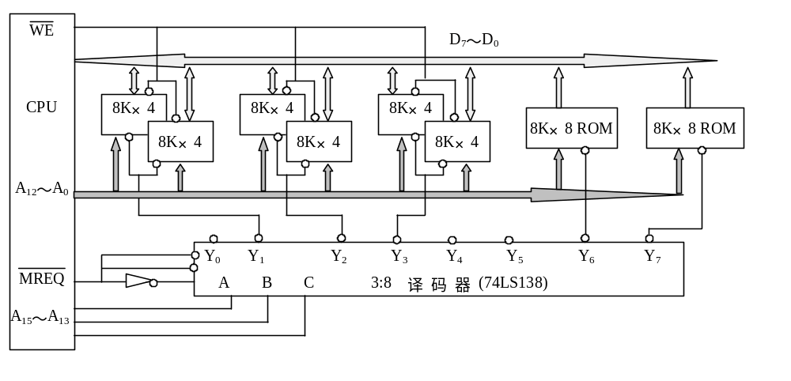图2-30 存储器的组成结构图及与CPU的连接图
【案例】存储器设计。
【说明】用16K×8的芯片设计一个64K×16的存储器。当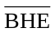=0时访问16位数；当=1时访问8位数。
【解答】由于要求存储器能按字节访问，即64K×16=128K×8=2¹⁷×8，所以地址线需17根，数据线为16根。
先设计一个模块将16K×8扩展成16K×16，内部地址为A₁₅～A₁，如图2-31所示。
设偶存储体选中时C=1；奇存储体选中时D=1。
设计方案见表2-3。
由此真值表可得：
C=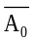
D=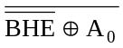
16K×8
16K×8

偶存储体

奇存储体

A₁₅～A₁

表2-3 设计方案真值表
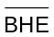 A₀ | C D | 说明
0 0  0 1  1 0  1 1 | 1 1  0 0  1 0  0 1 | 访问16位数  不访问  访问偶存储体  访问奇存储体

图2-31 单模块逻辑图
64K×16的存储器需要四个模块，因此需用2:4译码器，译码器的输出一般是低电平有效，设经反相后的输出分别为Y₃、Y₂、Y₁、Y₀，则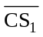、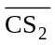、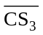、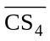、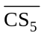、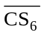、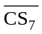、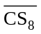的表达式分别为：
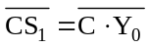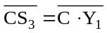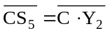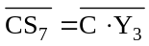
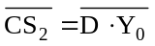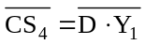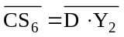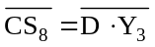
存储器结构图及与CPU连接的示意图如图2-32所示。

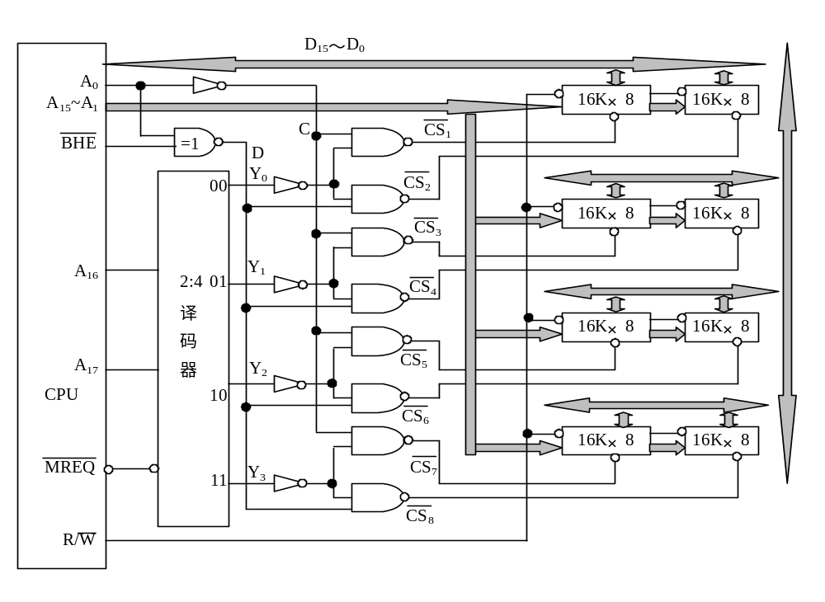 图2-32 存储器的结构图及与CPU的连接图
2.利用2716（2K×8位）、2114（1K×4位）和8205（或74LS138）等集成电路为8位微机设计一个容量为4KB的ROM、2KB的RAM的存储子系统（ROM安排在内存的低端，RAM紧靠ROM）。要求写出设计步骤。
解：① 计算出需要的各种芯片数。
用2K×8的2716芯片设计容量为4KB的ROM，需2716芯片2片；
用1K×4的2114芯片设计容量为2KB的RAM，需2114芯片4片。
② 写出每个芯片的地址分配。
ROM1 0000H～07FFH
ROM2 0800H～0FFFH
RAM1+RAM2 1000H～13FFH
RAM3+RAM4 1400H～17FFH
③ 设计片选逻辑。
④ 连接存储子系统。
3.用8K×8的RAM芯片和2K×8的ROM芯片设计一个10K×8的存储器，ROM和RAM的容量分别为2K和8K，ROM的首地址为0000H，RAM的末地址为3FFFH。
（1）ROM存储器区域和RAM存储器区域的地址范围分别为多少？
（2）画出存储器控制图及与CPU的连接图。
3.解：（1）ROM的首地址为0000H，ROM的总容量为2K×8，所以末地址为07FFH。
RAM的末地址为3FFFH，RAM的总容量为8K×8，所以，3FFFH-首地址=1FFFH，首地址为：2000H。
（2）设计方案
ROM的地址范围为 000 000 0000 0000
000 111 1111 1111
RAM的地址范围为 1 00 000 0000 0000
1 11 111 1111 1111
方法一：
以内部地址多的为主，地址译码方案为：用A₁₃来选择，当A₁₃=1时选RAM，当A₁₃A₁₂A₁₁=000时选ROM，如图2-37所示。
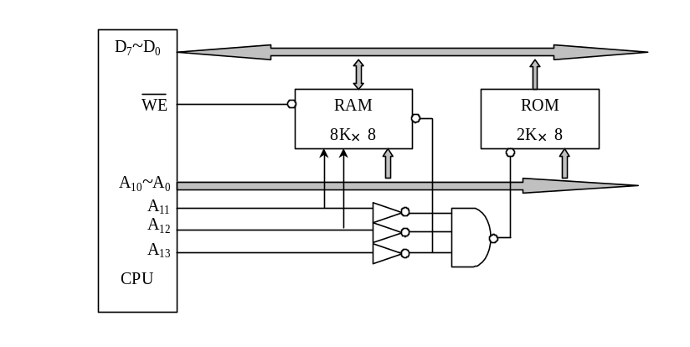
图2-37 方法一的CPU与存储芯片的连接图
方法二：
以内部地址少的为主，地址译码方案为：用A₁₃A₁₂A₁₁作译码器输入，则Y₀选ROM，Y₄、Y₅、Y₆、Y₇均选RAM，如图2-38所示。
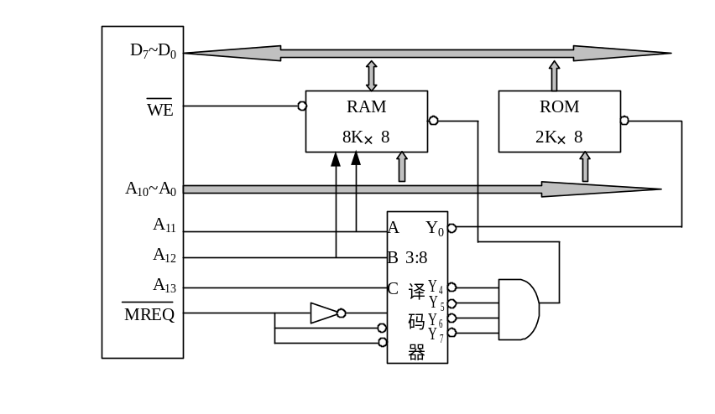
图2-38 方法二的CPU与存储芯片的连接图

4.用64K×8的RAM芯片和32K×16的ROM芯片设计一个256K×16的存储器，地址范围为00000H~3FFFFH，其中ROM的地址范围为10000H~1FFFFH，其余为RAM的地址。
（1）地址线、数据线各为多少根？
（2）RAM、ROM芯片各用多少片？
（3）画出存储器扩展图和与CPU的连接图。
.解：（1）因为总容量为256K×16=2¹⁸×16，所以地址线、数据线分别为18根和16根。
（2）因为ROM的地址范围为10000H~1FFFFH，所以ROM为64K，用32K×16的ROM芯片来设计，需要2片。
RAM的容量=256K-64K=192K，用64K×8的RAM芯片来设计，需要6片。
（3）存储器扩展图和与CPU的连接图如图2-39所示。
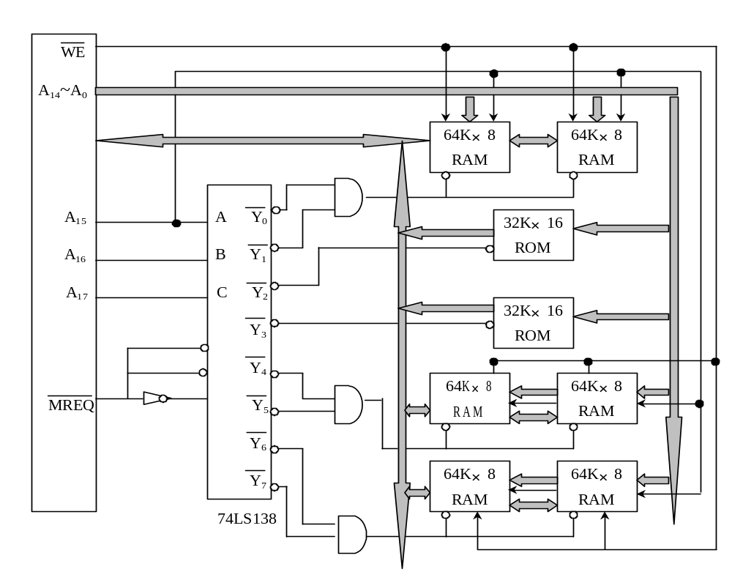
图2-39 存储器扩展图和与CPU的连接图
- 某机访存空间64KB，I/O空间与主存统一编址，I/O空间占用2K，范围为FC00H~FFFFH。现用8KB×8和2KB×8两种静态RAM芯片构成主存储器，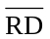、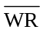分别为系统提供的读写信号线，IO/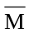为高是I/O操作，为低是内存操作。请画出该存储器逻辑图，并标明每块芯片的地址范围。
解：存储器逻辑图如图2-40所示。
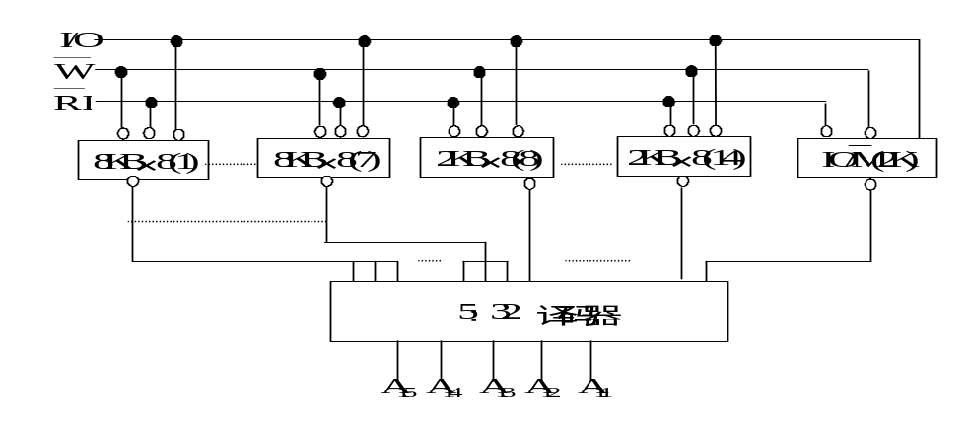
图2-40 存储器的逻辑框图
RAM(1)芯片的地址范围是 0000H～1FFFH；
RAM(2)芯片的地址范围是 2000H～3FFFH；
RAM(3)芯片的地址范围是 4000H～5FFFH；
RAM(4)芯片的地址范围是 6000H～7FFFH；
RAM(5)芯片的地址范围是 8000H～9FFFH；
RAM(6)芯片的地址范围是 A000H～BFFFH；
RAM(7)芯片的地址范围是 C000H～DFFFH；
RAM(8)芯片的地址范围是 E000H～E3FFH；
RAM(9)芯片的地址范围是 E400H～E7FFH；
RAM(10)芯片的地址范围是 E800H～EBFFH；
RAM(11)芯片的地址范围是 EC00H～EFFFH；
RAM(12)芯片的地址范围是 F000H～F3FFH；
RAM(13)芯片的地址范围是 F400H～F7FFH；
RAM(14)芯片的地址范围是 F800H～FBFFH；
I/O空间的地址范围是 FC00H～FFFFH。

6.某机CPU可输出数据线8条（D7~D0），地址线20条（A19~A0），控制线1条（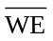）。目前使用的存储空间为48KB，其中16KB为ROM，拟用8K×8位的ROM芯片；32KB为RAM，拟用16K×4位的RAM芯片。
（1）需要两种芯片各多少片?
（2）画出CPU与存储器之间的连线图（译码器自定）。
（3）写出ROM和RAM的地址范围。
解：（1）用8K×8位的ROM芯片组成16KB的ROM，需要ROM芯片2片；用16K×4位的RAM芯片组成32KB的RAM，需要RAM芯片4片。
（2）CPU与存储器之间的连线图如图2-41所示。
（3）因为CPU地址线20条（A19～A0），在图2-41中，为了保证地址不重叠，所以将地址线A16连3:8译码器的使能端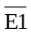，地址线A17连3:8译码器的使能端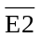，地址线A18、A19和存储器控制线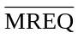同时为低时与门输出高电平连3:8译码器的使能端E3，所以只有A19A18 A17A16和存储器控制线同时为低时存储器才能工作，其地址范围如下：
ROM的地址范围为： ROM1 00000H～01FFFH
ROM2 02000H～03FFFH
RAM的地址范围为： RAM1+RAM2 04000H～07FFFH
RAM3+RAM4 08000H～0BFFFH
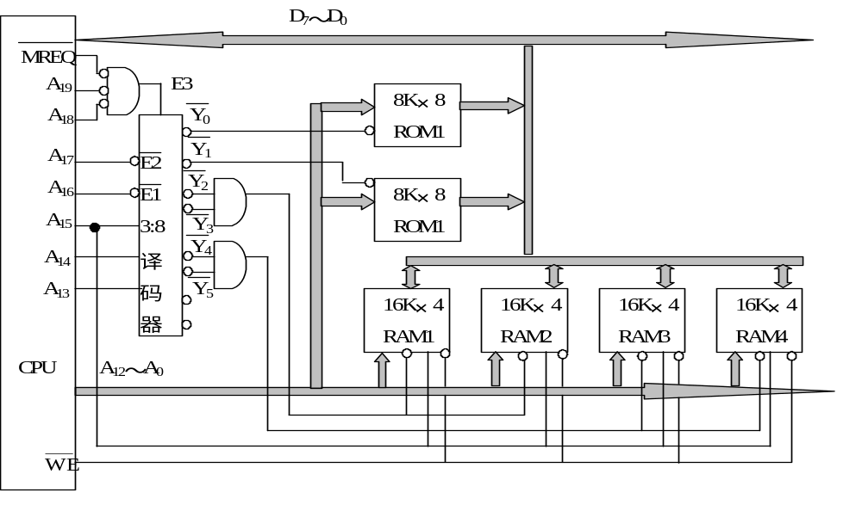
图2-41 CPU与存储芯片的连接图

